TIPOS DE PECES
Aunque todos los peces poseen características comunes, tienen otras que los diferencian. Esas diferencias son tan grandes que permiten separarlos en tres grupos:
- Peces sin mandíbula (agnatos): como las lampreas.
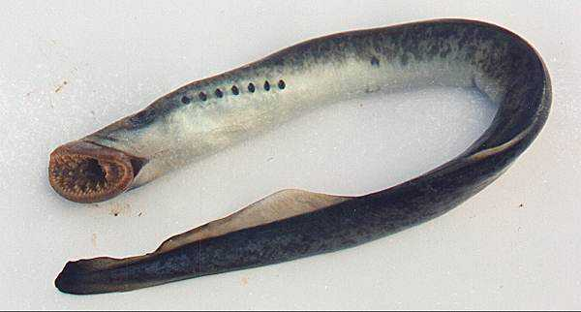
- Peces cartilaginosos (condrictios): como los tiburones y las rayas.
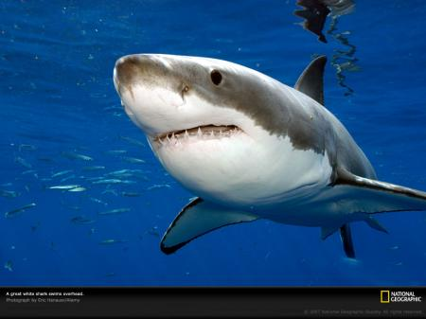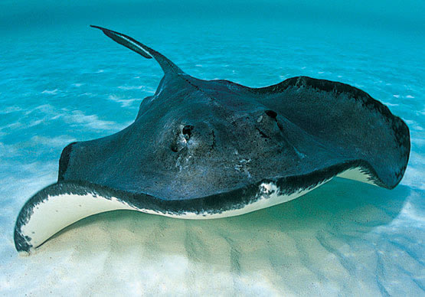

- Peces óseos (osteíctios): como las sardinas o las truchas.
